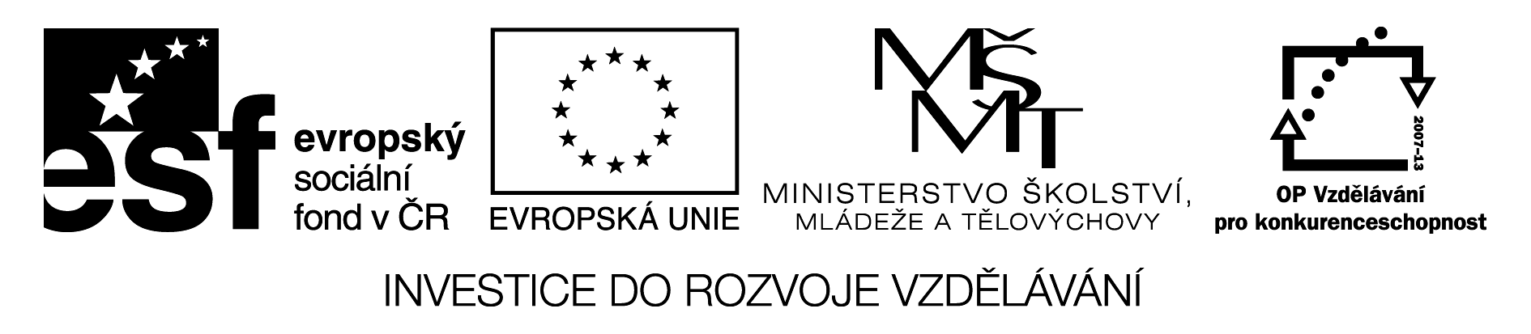

Ask your partner :

Example: What time do you get up?

What time...
get up? ..……………………………………………………………………………………….

have breakfast? ..……………………………………………………………………………..

go to school? .………………………………………………………… ……………………..

start your lessons? ..…………………………………………. ……………………………

have lunch? ..……………………………………………………………….. ………………

finish your lessons? ..………………………………………………………………………

get home in the afternoon? ….……………………………………………………………

have dinner? ..………………………………………………………………………………

go to bed? ……………………………………………………………………………………

Ask other questions

listen to music or watch TV in the evening? ……………………. ………………………

Where / have breakfast? ……………………………………………………………………

When / have a bath or a shower? …………………………………………………………

How / get to school ? ………………………………………………………………………

When / homework? …………………………………………………………………………

What / do in the afternoon? …………………………………………………………………

Metodický pokyn:
Žáci pracují ve dvojicích nebo ve skupinách. Nejprve si samostatně připravují otázky a potom si je ve dvojici nebo skupině navzájem pokládají. Na pracovní list si zaznamenají odpovědi, které potom mohou zpracovat dvojím způsobem – písemně, nebo přednést před třídou např. : Tomáš gets up at 7 o´clock.

